Melding om fisket uke 34/2021
Rapporten skrevet mandag 30.08.2021 av Audun Reiertsen og Amalie Oda Harland

Alle kvanta i rapporten er oppgitt i tonn rundvekt, hvis ikke annet er presisert, og verdi i 1.000 kroner, evt. mill kroner.

Generelt
Omsetningsdata i denne rapporten skriver seg først og fremst fra uke 34 (23. - 29. august 2021).

Frosset råstoff er en betydelig bidragsyter til omsetningen forrige uke. Hele 143 millioner av totalt 230 millioner kommer fra omsetningen av sjøfryst råstoff. Herunder er omsetningen av frosset reke en betydelig bidragsyter med 89 mill kroner. Dette gjør også at omsetningen fra norske fartøy tar betydelig innpå fjoråret og ligger nå 102 millioner bak fjoråret, mot 221 millioner forrige uke. På ferskomsetningen viser blåkveitefisket grei aktivitet mandag og tirsdag, men med kraftig reduksjon fra onsdag og ut uka. Notsei øker fra til en nær dobling fra uka før, videre har vi fine bidrag til omsetningsverdien fra kongekrabbe, taskekrabbe, kystrekefangst og leppefisk i sør.

Omsetningen i uke 34 ble på 230 mill kroner, opp fra 181 mill kroner. Av totalen i uke 34 kom 0,4 millioner fra 2 Estlandske trålere. Omsetningen for norske båter var 230 mill kroner, fordelt med 87 på fersk og 143 på fryst.

Tilsvarende uke i fjor, som var uke 34 (24. – 30. august 2020) var omsetninga 120 mill kroner, hvorav 5 mill kroner kom etter landing fra utenlandske båter. Omsetningen for norske båter var 115 mill kroner, fordelt med 76 på fersk og 39 på fryst.

Råfisklagets totalomsetning pr uke 34 i år er på 9,53 milliarder kroner, mot 10,1 milliarder kroner til samme tid i fjor. Utenlandske fangster er ned 494 millioner kroner. For norske båter er det en reduksjon på 102 millioner kroner. Her er fryst råstoff på pluss-siden, opp 661 mill kroner og utgjør 3.402 mill kroner. For fersklevert råstoff er reduksjonen på 764 mill kroner, totalt utgjør fersklevert råstoff 4.770 mill kroner så langt i år.

Tabell 1: Totalomsetning fordelt på norske og utenlandske leveranser
 | Millioner kroner
 | Pr uke 34/2021 | Pr uke 35/2020
Norske fartøy  Utenlandske fartøy | 8.180  1.355 | 8.238  1.850
Totalsum | 9.536 | 10.132

Råfisklagets omsetning for norske båter i uke 34 i år framgår av tabell 2, med fordeling på fersk/fryst råstoff, og pr fiskeslag. Foreløpige tall for fryst råstoff i perioden viser 143 mill kroner, opp fra 66 mill kroner uken før. I løpet av uke 34 ble det omsatt betydelige kvanta reke til industriell produksjon, 3.877 tonn ble solgt til en verdi av 89 mill. Kroner. Dermed havner reke over torsken som vanligvis troner på toppen av frossenomsetningen. Etter reke følger torsken med 730 tonn/16,5 mill kroner omsatt, etterfulgt av hyse med 1.057 tonn/4,6 mill kroner og snabeluer med 1.663 tonn/10,6 mill kroner. Tallene i tabell 2 viser sist ukes omsetning. Når det gjelder landinger av fryst råstoff i uke 34, som bare delvis er omsatt, er det landet 1.767 tonn reke fra 5 reketrålere. Videre er det landet 738 tonn torsk av 3 autolinebåter, 7 trålere og 4 snurrevadbåter. 574 tonn sei er landet av 3 autolinefartøy og 5 trålere, mens 500 tonn hyse er landet av 3 autolinefartøy og 3 snurrevadbåter og 7 trålere.

Omsetningen av ferskt råstoff i uke 34 utgjorde totalt 87 mill kroner, opp fra 82,1 mill kroner uka før. 26,2 mill kroner kom etter leveranser i Øst-Finnmark. Kongekrabbe og torsk er fortsatt de mest betydningsfulle artene målt i omsetningsverdi og står for hhv. 12 og 8 mill kroner av totalen. Vest-Finnmark tangere Øst-Finnmark og har 26,1 mill kroner med noen desimaler færre. Det er seien som er største bidragyter her med 9,8 mill kroner av totalen, etterfulgt av kongekrabbe med 9,2 mill kroner av totalen. Lengre sør er det i Troms omsatt for 9,4 mill kroner, 7,2 mill kroner i Vesterålen og 6,0 mill kroner i Lofoten. Blåkveite er største bidragsyter i alle sonene med hhv. 3,7, 2,7, 2,3 mill kroner av totalen for sonene. På Helgeland er det igjen størst bidrag fra taskekrabbens om utgjør 0,4 mill kroner av en totalomsetning på 2,0 mill kroner for hele sonen. Lengre sør i Trøndelag og Nordmøre er det leppefisk som drar opp omsetningsverdien. Sør-Trøndelag holder posisjonen som sonen med størst aktivitet i så måte, av en totalomsetning på 7,6 mill kroner utgjør leppefisk 4,7 mill kroner.

Over til ferskomsetningen av torsk som viser 915 tonn til verdi 15,3 mill kroner, ned fra 1.025 tonn/16,3 mill kroner uken før. Tallene er inkludert alle kvaliteter, biprodukter og etterbetaling. Av kvantumet i uke 34 var 486 tonn omsatt til kjøpere i Øst-Finnmark, 300 tonn i Vest-Finnmark, 73 tonn i Vesterålen, 33 tonn i Lofoten, 34 tonn i Troms, mindre kvanta i resterende soner. Av kvantumet levert Øst-Finnmark var 198 tonn tatt på snurrevad, 99 tonn på trål og 139 tonn på line/autoline, mindre kvanta på garn og juksa. 88 tonn av snurrevadkvantumet var levendetorsk fra merd. Kvantumet levert Vest-Finnmark var i hovedsak tatt på snurrevad med 266 tonn av totalen. Det meste av torsken i Vesterålen var tatt på snurrevad og garn med halvparten hver, i Lofoten er det meste tatt på snurrevad, mens det er garn som er største redskap i Troms.
Tabell 2. Omsetning for norske båter i uke 34/2021, fordelt pr fersk/fryst og pr fiskeslag
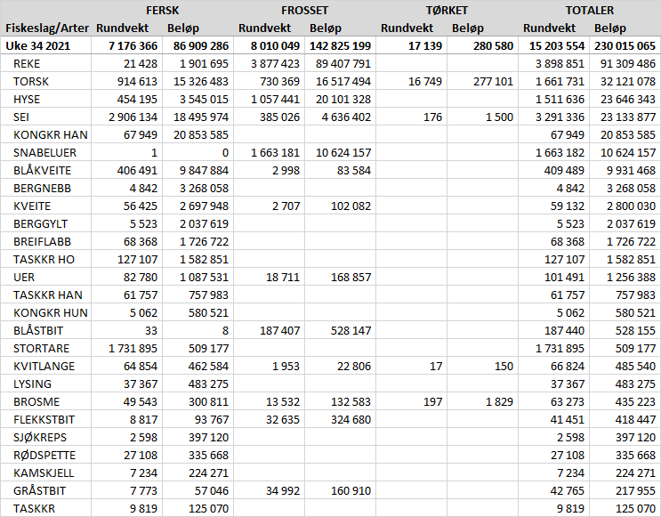
Andre periode av blåkveitefisket for kystflåten under 28 meter største lengde som drifter med konvensjonelle redskap startet opp natt til mandag (09.08.2021) i uke 32. Blåkveitefisket i uke 34 utgjorde 407 tonn/ 9,8 mill kroner, mot 448/ 10,9 mill kroner i uke 33 (andre uke) og 1.373 tonn/33,5 mill kroner i uke 32 (første uke). Alt tatt med konvensjonelle redskaper. Dette gjelder landinger i Norges Råfisklags distrikt siden oppstarten 9. august. I tillegg kommer leveranser i andre salgslag og kvanta tatt som bifangst før direktefisket startet. Til sammenligning ble det i fjor omsatt 103 tonn i den tredje uken av direktefisken (34), 890 tonn andre uke (33) og 1.450 tonn i første uke (32). Fiskeridirektoratet stoppet fjorårets fiske gjeldende f.o.m. 18.08.2020 som var tirsdag i uke 34. Årets fisketakt er noe slakkere enn fjoråret, den tredje uka startet lovende med 151 tonn levert mandag og 107 tonn tirsdag, deretter dabbet det kraftig av resten av uka. Hittil i år har 200 båter deltatt i fisket mot 258 til samme tid i fjor. Fordelingen pr redskap var 308 tonn tatt på line/autoline, 93 tonn på garn og 5 tonn på snurrevad. Det meste av blåkveita omsettes i rund tilstand, hittil i andre periode er 2.153 tonn av totalt 2.290 tonn omsatt rund (94 %). Gjennomsnittsprisen for a-kvalitet rund blåkveite hittil i andre periode er 24,53 kr/kg mot 23,69 kr/kg i første periode og 24,52 kr/kg for begge perioder samlet i 2020. Den geografiske fordelingen viser at Troms er på topp med 152 tonn av totalen, etterfulgt av Vesterålen med 115 tonn, 93 tonn i Lofoten og 46 tonn i Øst-Finnmark. I skrivende stund er det ifølge fiskeridirektoratets oversikt landet 7.269 tonn blåkveite medregnet bifangst før oppstarten av årets direktefiske, fangst fra første periode og andre salgslag. Dermed gjenstår det 531 tonn av kvoten på 7800 tonn avsatt til årets direktefiske av blåkveite.

Omsetningen av fersk sei i uke 34 utgjorde 2.892 tonn til verdi 18,4 mill kroner, en oppgang fra uka før da det ble omsatt 2.127 tonn til verdi 13,6 mill kroner. Størst bidrag til omsetningsverdien er det snurrevad som står for med 1.069 tonn/6,6 mill kroner. Videre har vi notseien som står for 934 tonn/5,1 mill kroner av totalen, en oppgang fra 527 tonn uka før. 869 tonn av notseien er levert til 5 kjøpere i Vest-Finnmark, og 65 tonn til en kjøper i Troms. Geografisk fordeler kvantaene seg med 1.660 tonn landet i Øst-Finnmark, der 869 tonn og 627 av totalen er tatt med not og snurrevad. Videre er 386 tonn landet i Øst-Finnmark, der det meste er tatt med snurrevad. I Troms er det landet 376 tonn, der 108 tonn er tatt på juksa. I Vesterålen er det landet 277 tonn hvorav 113 tonn er tatt på garn. I Lofoten ble 44 tonn av det totale kvantumet på 102,5 tonn tatt med juksa. Mindre kvantum levert i de resterende sonene.

Omsetningen av fersk hyse i uke 34 var 454 tonn til verdi av 3,5 mill kroner. Dette er en nedgang fra uka før da det ble levert 602 tonn til verdi 4 mill kroner. Av leveranser sist uke ble det aller meste tatt på snurrevad som sto for 319 tonn av totalen, det meste levert i Vest-Finnmark. 116 tonn ble tatt med line/autoline, det meste levert i Øst-Finnmark. Av det totale kvantumet ble 199 tonn levert i Vest-Finnmark, 166 tonn i Øst-Finnmark og 45 tonn i Vesterålen.

I løpet av uke 34 er det omsatt 73 tonn kongekrabbe til verdi 21,4 mill kroner. Dette er bare ett tonn ned fra uka før da det ble levert 74 tonn til verdi 21,4 mill kroner. Nesten 70 tonn er tatt i det regulerte fisket av 144 båter, og omtrent 3 tonn er tatt i det uregulerte fisket av 37 båter. A-kvalitets hannkrabbe i det regulerte fisket betales i gjennomsnitt med 327,93 kr/kg, en minimal økning fra uke 33 da gjennomsnittet var 327,72 kr/kg. Fordelt per fangstområde og for regulert og uregulert samlet var det størst aktivitet i Porsangerfjorden med 31 tonn, deretter følger Laksefjorden med 14 tonn og Tanafjorden med 13 tonn.

Taskekrabbefisket i sør utgjorde 198 tonn til verdi av nesten 2,5 mill kroner i uke 34. Av dette kvantumet ble 78 tonn levert i Sør-Trøndelag, 64 tonn på Helgeland, 29,5 tonn i Lofoten, omtrent 16 tonn i Nord-Trøndelag og 10 tonn på Nordmøre. Det er 122 båter som stod for disse leveransene.

Omsetningen av kystreker i uke 34 utgjorde 31,5 tonn til verdi av 2,2 mill kroner. Av totalen var nesten 22 tonn koktreker, og resterende 9,7 tonn råreker til pilling. Det var 27 båter som stod for disse leveransene. Omtrent 5,8 tonn er fisket i Lyngenfjorden og 4,6 tonn er fisket i Varangerfjorden.

I fisket etter leppefisk nord for 62 grader nord ble det i løpet av forrige uke levert totalt 252.139 stk. til verdi 5,4 mill kroner. Fordelt per art er det levert 202.660 stk. bergnebb, 45.240 stk. berggylt og 4.239 stk. Grøngylt. Hittil i år er det levert totalt 1.118.281 millioner leppefisk, hvorav 884.898 bergnebb, 219.143 berggylt og 14.240 grøngylt.

Fisket fordelt på fiskevær i Råfisklagets distrikt for uke 34 i 2021 med fokus på torsk, hyse og sei, framgår av tabellene nedenfor. Oversikten viser største enkeltfangst i rund vekt per sted for de ulike redskapene og antall båter per redskap per sted.
Øst-Finnmark
Fra omsetninga fra perioden i uke 34 i 2021 har vi følgende oversikt:
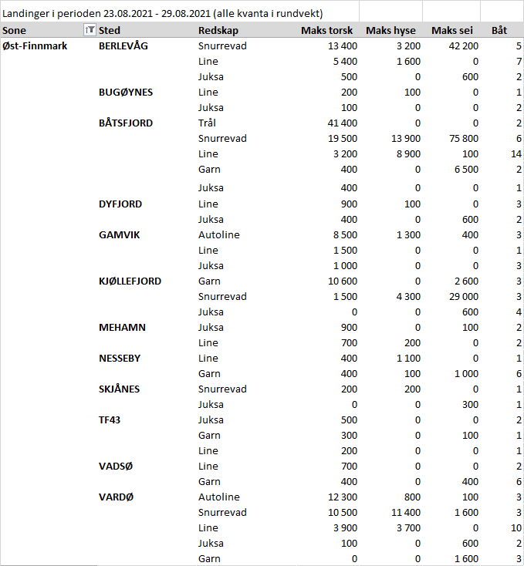
Vest-Finnmark
Fra omsetninga fra perioden i uke 34 i 2021 har vi følgende oversikt:
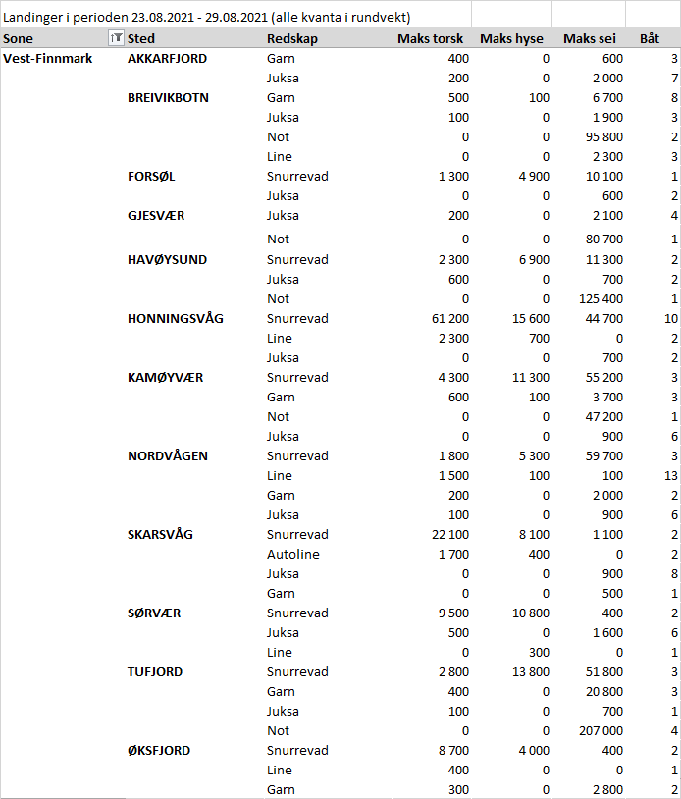
Troms
Fra omsetninga fra perioden i uke 34 i 2021 har vi følgende oversikt:
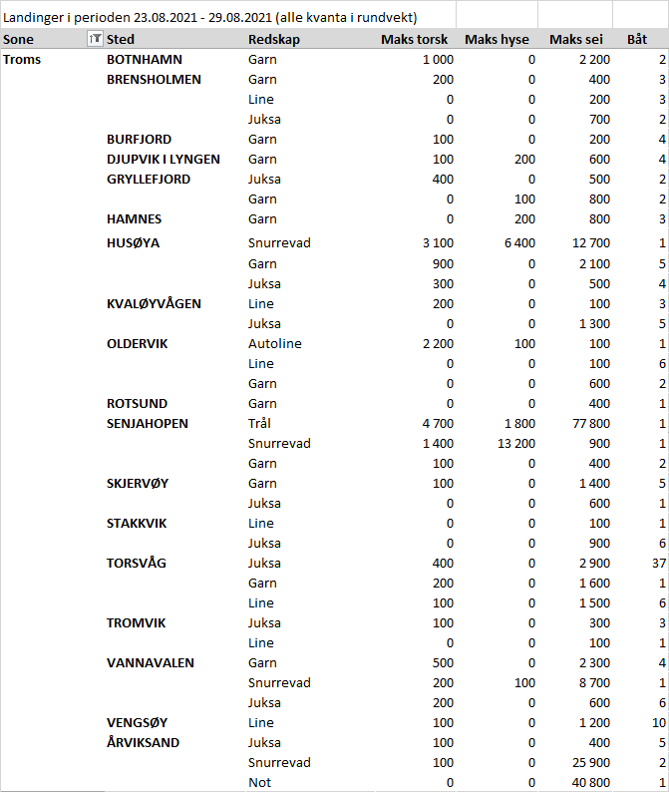
Vesterålen
Fra omsetninga fra perioden i uke 34 i 2021 har vi følgende oversikt:
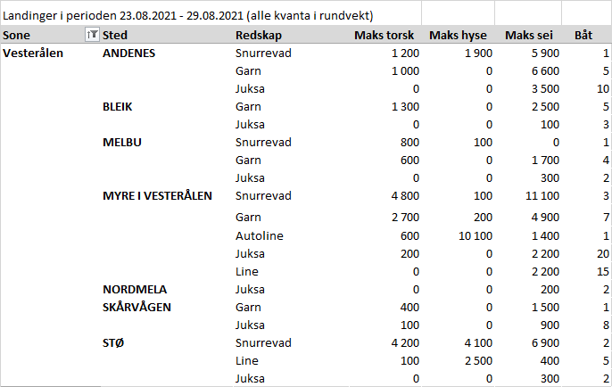
Lofoten/Salten
Fra omsetninga fra perioden i uke 34 i 2021 har vi følgende oversikt:
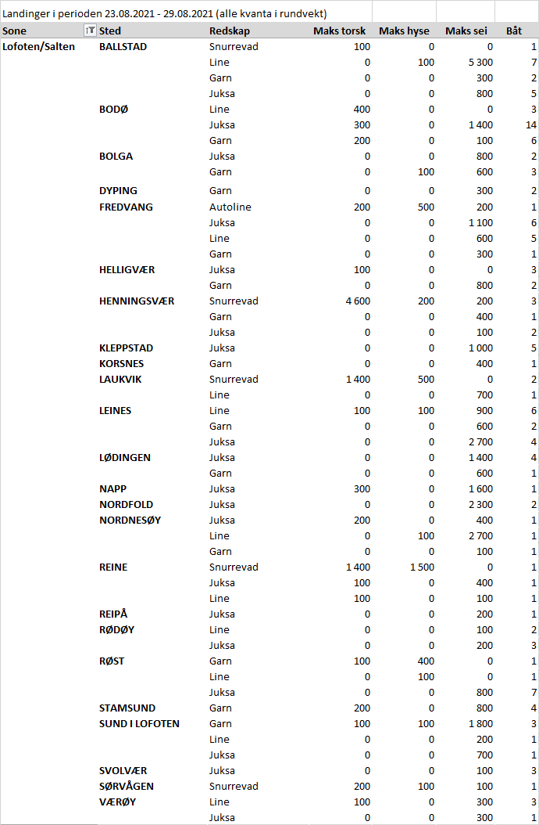

Helgeland-Nordmøre
Fra omsetninga fra perioden i uke 34 i 2021 har vi følgende oversikt:
